K1R143/1L3S211

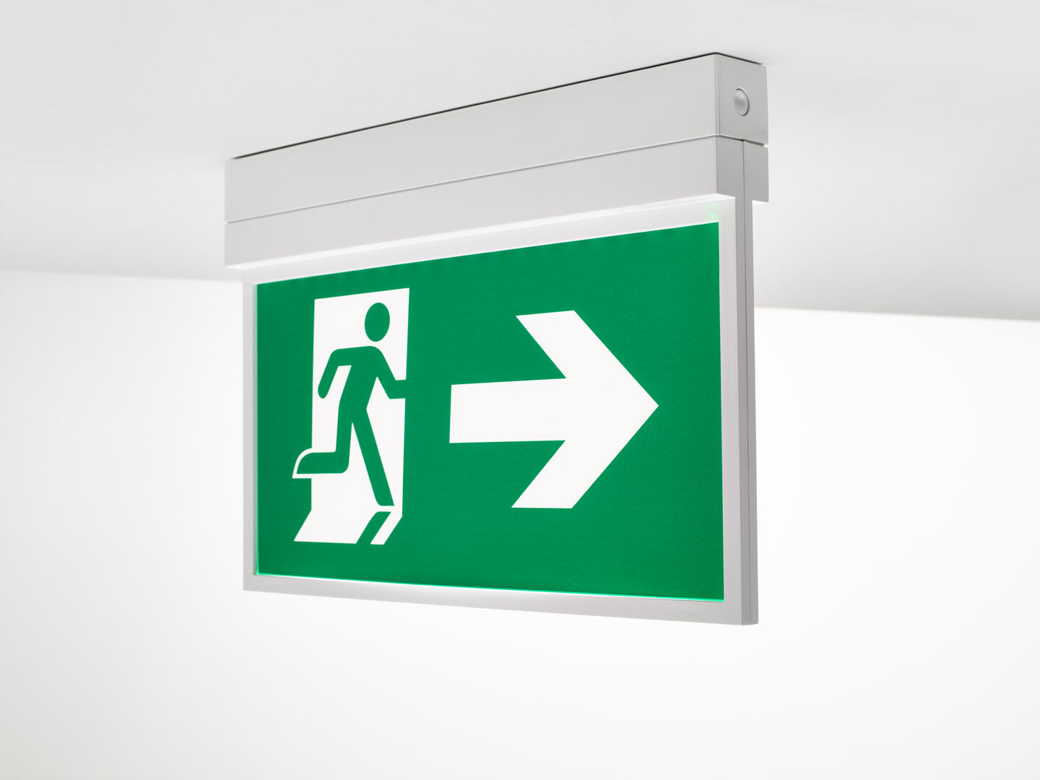
Nödbelysning för enkelsidig och dubbelsidig hänvisning. Ytmontage. Autonom armatur (innehåller batteri). Dimensioner: 315 mm x 33 mm x 219 mm. Automatisk anslutning (upp till 2.5 mm²). För vägg- eller takmontage, tillbehör för infällt, eller pendlat montage. Lumen nödläge: 210 lm. Energiförbrukning: 2.9 W. Spänning: 220-230V. Varaktighet: 180 minuter. Armaturen inkluderar ljuskälledata, batteridatum och typ enligt SS-EN 60598-2.22. Batteri: 4 x NiMh 1,2V 2,2Ah. Automatisk funktionstest varje vecka, batterikapacitetstest var 13:e vecka i enlighet med SS-EN 50172 och SS-EN62034. Övervakning och styrning via SALI för centralt underhåll. Polaritetsoberoende via 2-tråds buskommunikation. Valbar Permanentdrift eller beredskapsdrift, förinställt på det vanligaste alternativet. Isoleringsklass: class II. Fotobiologisk säkerhet EN 62471: RISK GROUP 0 UNLIMITED. Slagtålig polykarbonat armaturhus, RAL9003 - vit. IP-klassning: IP42. IK-klassning: IK04. Glödtrådstest: 850°C. 5 års garanti på armatur, ljuskälla, drivenhet och batteri. Certifieringar: CE. Armaturen har utvecklats och framställts enligt standard EN 60598-1 i ett företag som är ISO 9001 och ISO 14001-certifierat.

